C:\Documents and Settings\Admin\Local Settings\Temporary Internet Files\Content.Word\Копия 149_182.jpg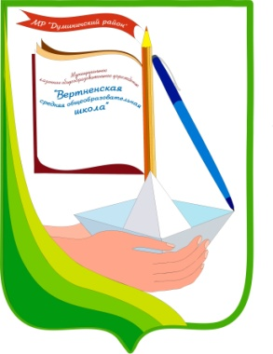

**2 выпуск**

**октябрь,**

**2023 года**

**Школьная газета МКОУ «Вертненская СОШ»**



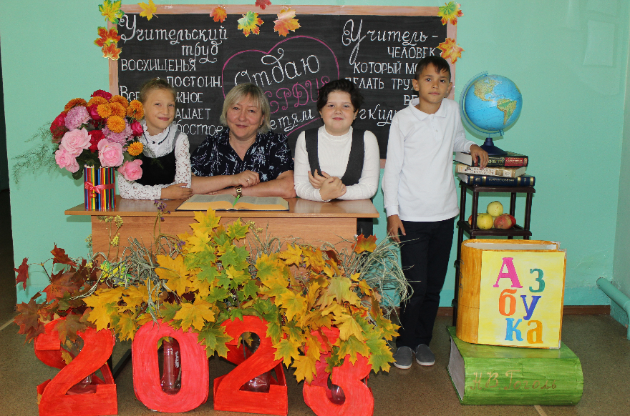

**Тема дня**

**Большая учительская неделя**

**3 октября 2023 года**

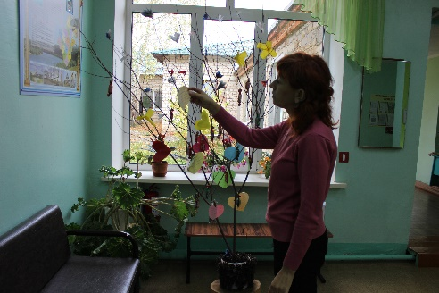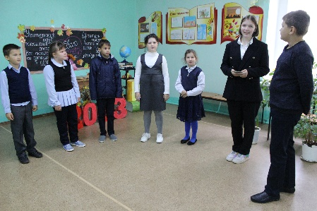Учительская неделя - ключевое событие Года педагога и наставника, объявленного президентом Российской Федерации в 2023 году. Ее мероприятия пройдут со 2 по 8 октября и охватят все образовательные учреждения. МКОУ «Вертненская СОШ» также не осталась в стороне. В преддверии Дня учителя в нашей школе запланирован цикл тематических мероприятий, который 3 октября открыл «День сюрпризов».

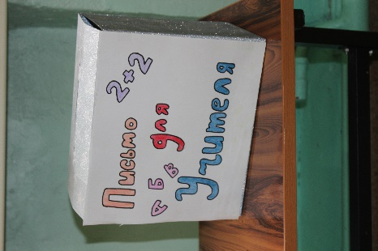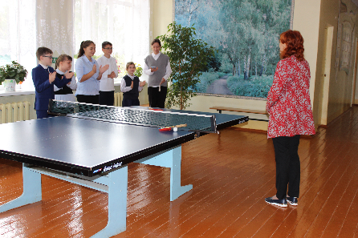Начался праздник еще до входа в образовательное учреждение, где каждого учителя ждала красная дорожка, торжественная музыка, бурные аплодисменты и поздравления. Учащиеся, пришедшие в этот день   намного раньше педагогов, все подготовили для необычной встречи: каждому учителю был вручен букет цветов, написаны слова благодарности на «Дереве пожеланий», оформлен стенд и тематическая фотозона. В течение дня каждого педагога ждал сюрприз от учеников: персональные поздравления с праздником, любимые стихи и песни.

**4 октября 2023 года**

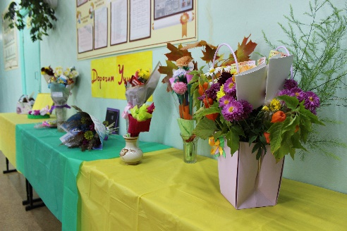Второй день большой учительской недели получился танцевальным и очень веселым. 4 октября вертненские школьники приняли участие в праздничном флешмобе, где под известные всем школьные мелодии исполнили динамичный коллективные танец. Бурные аплодисменты и слова благодарности педагогов прозвучали в адрес всех без исключения учеников.

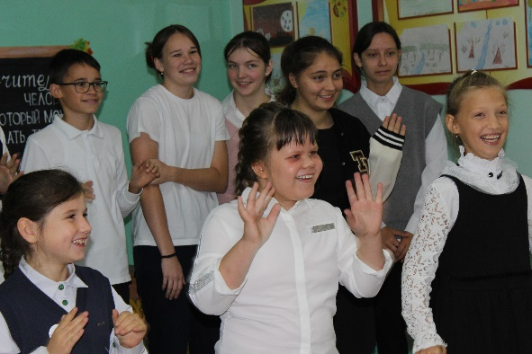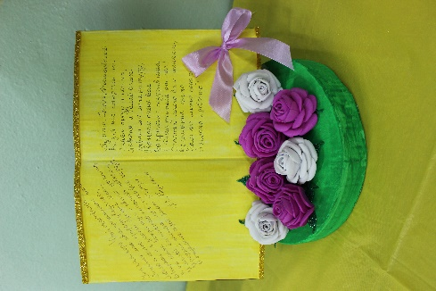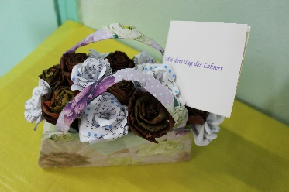В этот день школьники приготовили для своих наставников еще один сюрприз: тематические букеты. Каждый учитель должен был определить, какой именно букет предназначен именно ему. Педагоги очень внимательно рассматривали творения учеников. Необходимо отметить, что никто не ошибся в выборе.  Однако, чтобы получить букет, учитель должен был станцевать. Сольных номеров в этот день не было: поддерживали учителей  на танцполе и ученики, и коллеги-педагоги. Весело, от души дружный школьный коллектив   исполнят детские, народные и современные танцы,  «Макарену», «Лезгинку», «Кадриль», рок-н-ролл,  Завершился день школьной фотосессией.

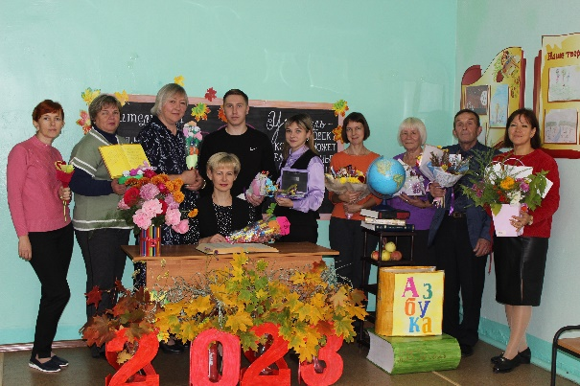

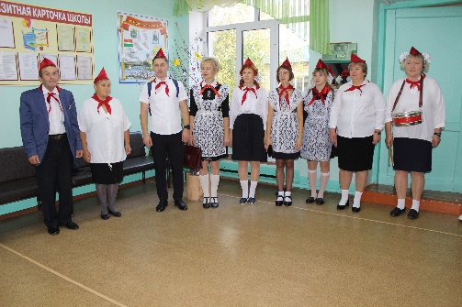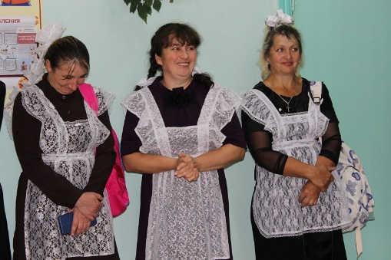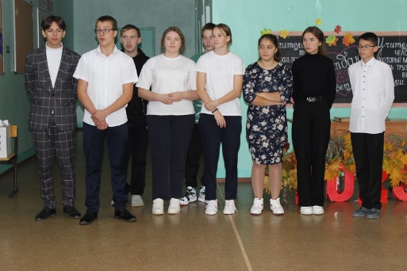**5 октября 2023 года**

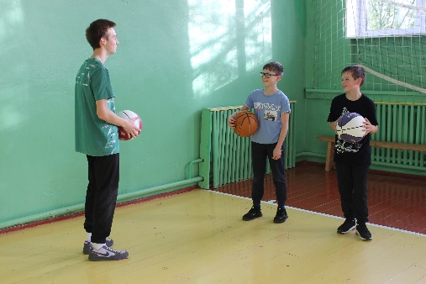5 октября в нашей школе состоялся День самоуправления - один самых любимых праздников в учебном году.  Уже традиционно в Международный день учителя педагогический коллектив школы передает бразды правления ученикам старших классов. В роди администрации себя испытали Тимохин И.И. (директор школы), Горбач Р.Н. (заместитель директора по УВР), «примерили» на себя роли учителей Розанова Е.Р., Кузнецов Д.В., Лях В.А. (учителя начальных классов), Чутчева М.О. (учитель литературы), Гусев И.А. (учитель биологии),  Гусева В.А. (учитель географии), Веденеев Д.В. (учитель физической культуры).  Молодому «педагогическому» коллективу предстояло нелегкое испытание: проявить выдержку, мастерство, такт и терпение при работе с непростыми учениками: 12 «А» и 12 «Б» классов.

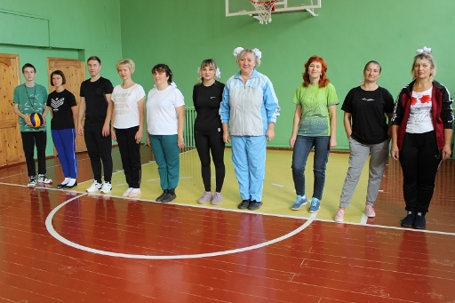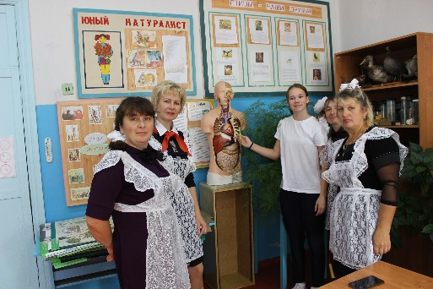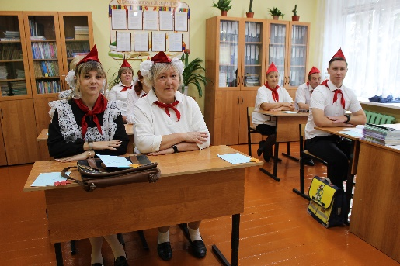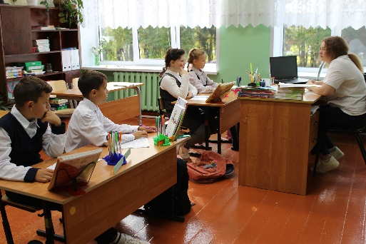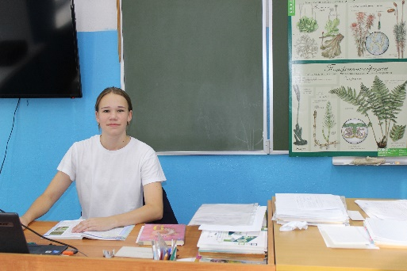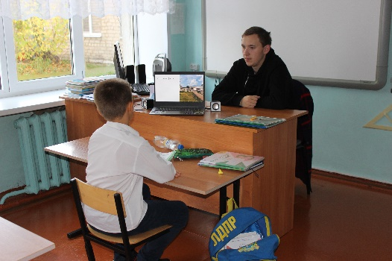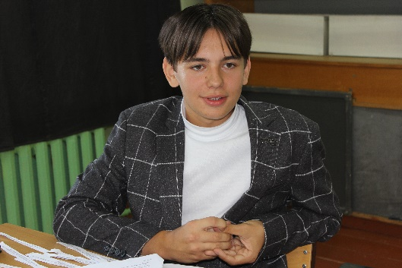Обучающиеся этих классов (родители и учителя) пришли в школу в парадной форме: в белоснежных фартучках, с бантиками, в пионерских галстуках и  пилотках, но с огромным желанием пошалить.  Начался День самоуправления с торжественной линейки, где «педагоги» были представлены школьному коллективу и познакомились со своими классами. Согласно расписания, в этот день у всех обучающихся образовательного учреждения было по 4 урока. Ребята предварительно подготовились к ним по  согласованным темам, в чём им, безусловно, помогли старшие наставники. Старшеклассники добросовестно и ответственно отнеслись к своим обязанностям. Уроки получились интересными, дети с удовольствием отвечали на вопросы, работали у доски, выполняли задания. Ученикам 1,3-4 классов «новые учителя" очень понравились. Ребята, проводившие уроки, получили новый необычный опыт, который обязательно пригодится в дальнейшей жизни.  Особенные педагогические навыки и терпение, как всегда, потребовались «учителям» 12 классов. «Школьники» шумели, прятали дневники,  ябедничали, фотографировались, словом, испытывали на прочность своих «педагогов». Стоит отметить, что Горбач Р., Чутчева М., Гусева В., Тимохин И. и Веденеев Д. с честью выдержали это испытание, хотя теперь  и не понаслышке знают, как тяжёл порой, но важен бывает труд учителя, администратора. День самоуправления завершился торжественной линейкой, на которой старшеклассники поделились своими впечатлениями о проведенных уроках, а учителя приняли поздравления  с праздником от ученического и родительского коллективов.

В течение всего праздника у всех желающих была возможность сфотографироваться в специально оформленной для этой цели фотозоне.

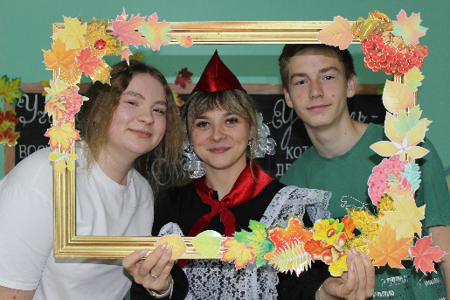День самоуправления завершился. Он безусловно запомнится и ученикам, и учителям, и родителям как один самых ярких, необычных и интересных дней школьной жизни.  Большое спасибо всем, всем участникам такого насыщенного дня и яркого торжества!

###### G:\день самоуправления1\IMG_0081.JPGC:\Users\Женя\Desktop\круглый стол\IMG_0068.JPGC:\Users\Женя\Desktop\круглый стол\IMG_0085.JPG

###### **6 октября 2023 года**

###### В заключительный день педагогической недели 6 октября 2023 года в МКОУ «Вертненская СОШ» состоялся  круглый стол на тему «Каков престиж профессии педагога в современном обществе». В ходе данного мероприятия состоялся диалог поколений: педагогов образовательного учреждения, ветеранов педагогического труда, обучающихся 8,9,11 классов.

###### C:\Users\Женя\Desktop\круглый стол\IMG_0075.JPGЗавадская О.Ю., ведущая мероприятия, предложила собравшимся посмотреть снятый обучающимися школы видеоролик и определить, о ком пойдет речь в рамках круглого стола.  Безусловно, речь шла об учителях. Современный учитель – это человек, не просто освоивший педагогику, но и отчасти психолог, методист, воспитатель, наставник, и все больше друг и равный партнер. Для учителей всех поколений прозвучали стихотворения в исполнении Тимохина И. (9 класс), Горбача Р. (10 класс), Чутчевой М. ( 9 класс). Всем приустающим очень интересно было узнать, что думают ученики о людях этой профессии и сыграть в игру «Один день из жизни профессионала». Затем слово предоставили ветеранам педагогического труда    Крюковой  Лидии Михайловне и Копычевой Светлане Федоровне. Они рассказали о своей трудовой деятельности, о  самых интересных случаях из своей богатой педагогической практики. Воспоминаниями о том,  как «пришел» в профессию, очень увлекательно поделился Гуща А.Д. В заключении слово предоставили обучающимся. Они единогласно высказались о том, что в современном обществе профессия учителя престижна, но очень трудна.  К сожалению, их мнение не совпало с данными социологических опросов.   Продолжением праздника стало чаепитие.

###### C:\Users\Женя\Desktop\круглый стол\IMG_0087.JPGG:\день самоуправления1\IMG_0078.JPGG:\день самоуправления\IMG_9916.JPG